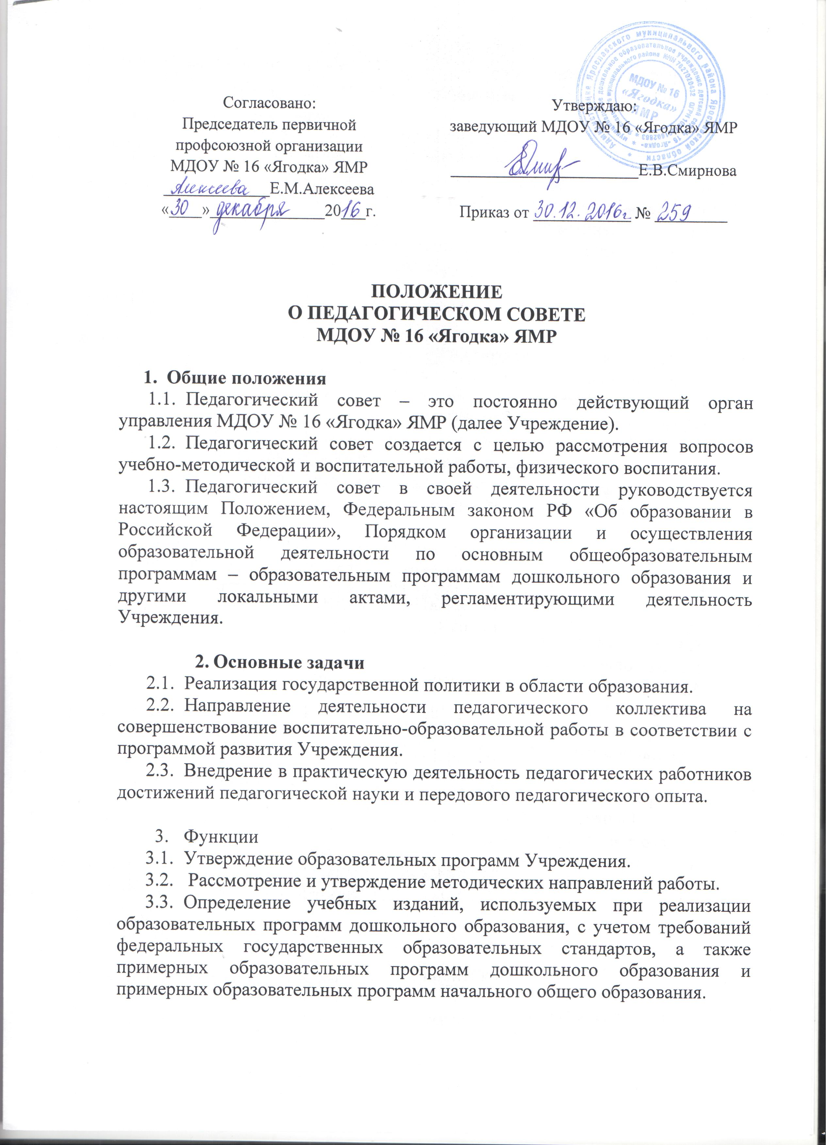

  - Рассмотрение вопросов использования и совершенствования методов обучения и воспитания, образовательных технологий, электронного обучения.
  - Рассмотрение ежегодного отчета о результатах самообследования.
  - Решение вопросов о внесении предложений в соответствующие органы о присвоении почетных званий педагогическим работникам Учреждения, представлении педагогических работников к правительственным наградам и другим видам поощрений.
3.7. Выполнение иных функций, вытекающих из настоящего Положения и необходимости наиболее эффективной организации образовательной деятельности.
4. Права
4.1. Определять кандидатуры сотрудников к награждению знаками отличия в сфере образования и науки, почетными грамотами и благодарственными письмами комитета по образованию или Учреждения.
4.2. Обсуждать планы работы Учреждения.
4.3. Заслушивать информацию и отчеты педагогических работников по вопросам образования и воспитания, а также информацию по итогам
контроля учебно-воспитательного процесса, соблюдения санитарно-гигиенического режима, об охране труда, жизни и здоровья воспитанников и т.д.
4.4. Создавать временные объединения с приглашением специалистов различного профиля, консультантов для выработки рекомендаций с последующим рассмотрением их на Педагогическом совете.

5. Ответственность
5.1. Выполнять план работы
5.2. Утверждать образовательные программы, не имеющие экспертного заключения
5.3. Принимать конкретные решения по каждому рассматриваемому вопросу с указанием ответственных лиц и сроков исполнения

6. Структура, порядок формирования и организация управления
6.1. Членами педагогического совета Учреждения являются все педагогические работники Учреждения, заведующий Учреждением.
6.2. Председателем педагогического совета Учреждения является заведующий Учреждением. Секретарь педагогического совета Учреждения избирается из состава педагогических работников Учреждения сроком на один учебный год.
6.3. Педагогический совет Учреждения утверждается ежегодно на период учебного года приказом заведующего Учреждением.
6.4. Организационной формой работы педагогического совета Учреждения являются заседания.
6.5. Очередные заседания педагогического совета Учреждения проводятся в соответствии с планом работы педагогического совета Учреждения, но не реже четырёх раз в течение года.
6.6 Внеочередное заседание педагогического совета Учреждения созывается председателем педагогического совета Учреждения.
6.7. Заседание педагогического совета Учреждения считается правомочным, если на нём присутствует не менее двух третей от общего числа членов педагогического совета Учреждения.
6.8. Решение педагогического совета Учреждения принимается открытым голосованием. Решение педагогического совета Учреждения считается принятым при условии, что за него проголосовало большинство присутствующих на заседании членов педагогического совета Учреждения.
6.9. Решение педагогического совета Учреждения оформляется протоколом, который подписывается председателем и секретарем педагогического совета Учреждения.
6.10. Возражения кого-либо из членов педагогического совета Учреждения заносятся в протокол заседания педагогического совета Учреждения.
6.11. Книга протоколов заседаний педагогического совета Учреждения пронумеровывается, прошнуровывается, скрепляется подписью заведующего Учреждением и печатью Учреждения и хранится в делах Учреждения 50 лет.

